 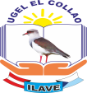

UNIDAD DE GESTIÓN EDUATIVA LOCAL EL COLLAO

DIRECCIÓN REGIONAL DE EDUCACIÓN

GOBIERNO REGIONAL PUNO

INFORME Nº 35 -2024 -UGELEC/AGP/ESP AC

A : Norka Belinda Ccori Toro

DIRECTORA DE LA UGEL EL COLLAO

ASUNTO : Informe sobre CONCURSO “PREMIO NACIONAL DE NARRATIVA Y ENSAYO JOSÉ MARÍA ARGUEDAS”

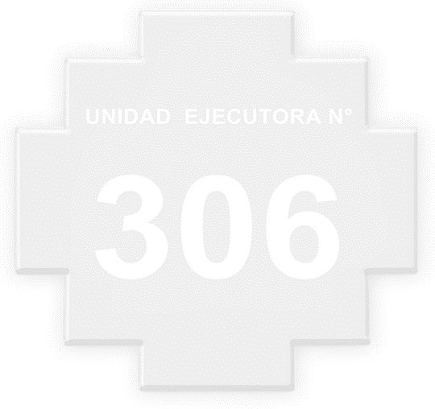FECHA : 03 de diciembre 2024

----------------------------------------------------------------------------------------------------------------------

Mediante la presente tengo a bien informar lo siguiente:

PRIMERO. - Que, de acuerdo a las bases del concurso educativo “PREMIO NACIONAL DE NARRATIVA Y ENSAYO JOSÉ MARÍA ARGUEDAS” se llevó a cabo el desarrollo del concurso etapa UGEL teniendo como jurados a las maestras de Comunicación y con experiencia en concursos y también los asesores del área que fueron ganadores dentro de los tres primeros lugares en la categoría de cuento y ensayo.

|  |  |
| --- | --- |
| **JURADO** | |
| ZENAIDA PARICAHUA MAMANI | DOCENTE EN COMUNICACIÓN |
| ROXANA ORTEGA FRANCO | DOCENTE EN COMUNICACIÓN |
| LUCILA CANAHUIRI CCAMA | DOCENTE EN COMUNICACIÓN |
| **DOCENTES ASESORES** | **IES** |
| RAFAEL ORCCO ELMER MARIO | 70369 |
| MACHACA MAQUERA CRISTOBAL | 70082 |
| ROMÁN TICONA OSCAR | JORGE BASADRE |
| ARIAS SANTOS ARMANDO HERNÁN | NUESTRA SEÑORA DEL CARMEN |
| MANDAMIENTO TICONA JULIO DAVID | PERUBIF |
| QUINTO VALDEZ MARLENY | ULLACACHI |
| MAMANI RAMOS DANIEL ALCIDES | JORGE CHAVEZ |
| QUISPE CURASI EDWIN CLEY | TIUTIRI ANTAMARCA |

Teniendo como resultados los siguientes:

Es cuanto puedo informar a usted

Atentamente,

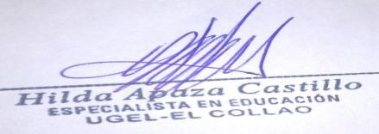

Arch. /Cc.

REGIONAL PUNO

REGIONAL PUNO